ANNEXES

Annexe 1
Tableau 1: Principales caractéristiques des migrants de 15 ans et plus selon leur profil migratoire.
 | Non migrant | Migration interne | Migration internationale | Ensemble migrant | National
% de femmes | 54,1 | 52,2 | 48,5 | 52,2 | 53,8
% de jeune de 15-29 ans | 44,9 | 37,9 | 39,7 | 37,9 | 43,9
% de jeune de 15-34 ans | 56,8 | 52,6 | 54,5 | 52,6 | 56,2
Age au dernier anniversaire | 34,8 | 36,4 | 35,2 | 36,4 | 35,0
Nombre d'années d’études | 3,4 | 6,3 | 5,5 | 6,3 | 3,8
% sans instruction | 67,3 | 49,1 | 52,1 | 49,1 | 64,8
% alphabétisée | 26,8 | 45,0 | 42,6 | 45,0 | 29,3
% de célibataire | 23,9 | 25,8 | 27,5 | 25,8 | 24,2
Effectif | 8 731 884 | 1 399 704 | 380 901 | 1 399 704 | 10 131 588
Source : Enquête régionale intégrée sur l’emploi et le secteur informel, 2018, INSD

Annexe 2
Graphique 1 : Répartition (%) des migrants internationaux selon les principaux motifs de migration en 2018

Source : Enquête régionale intégrée sur l’emploi et le secteur informel, 2018, INSD
Annexe 3
Graphique 2 : Principaux motifs de l’émigration internationale selon le sexe (%)

Source : Enquête régionale intégrée sur l’emploi et le secteur informel, 2018, INSD

Annexe 4
Données sur la mise en œuvre des accords de paiement de 2013 à 2021

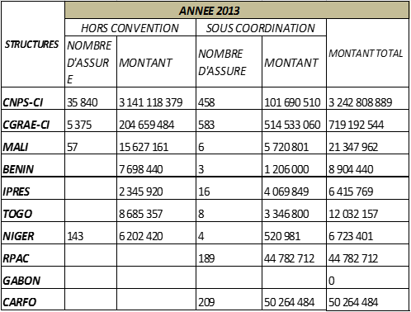 | 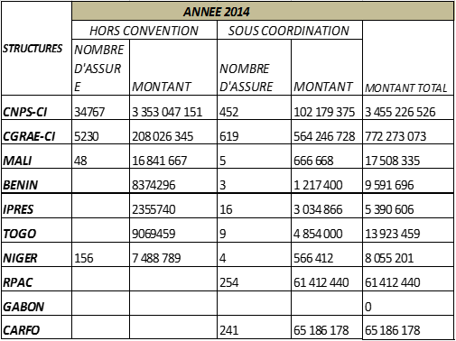
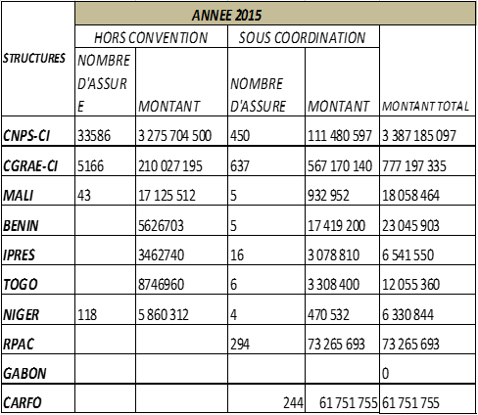 | 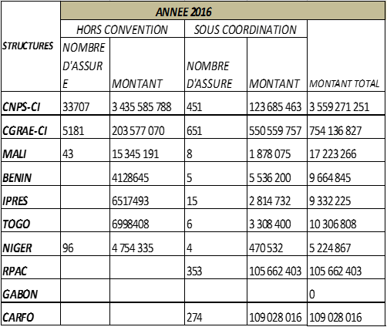
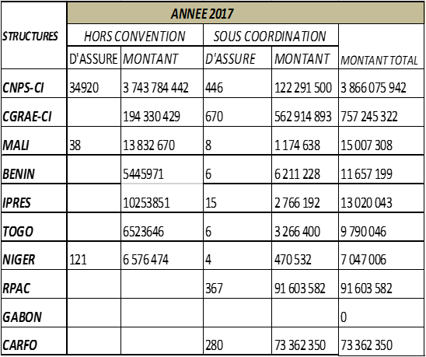 | 

